

    TEKNOLOGI INFORMANSI DAN KOMUNIKASI

**“PENGENALAN DAN WORKFLOW PADA GIT”**

Disusun oleh :

Nama : Alil Mu’afi

NIM : E41231469

Dosen : Rangsang Purnama, S.Kom.,M.Kom

**KURIKULUM DAN TEKNOLOGI PENDIDIKAN**

**POLITEKNIK NEGERI JEMBER**

**PSDKU SIDOARJO**

**2024**

1. 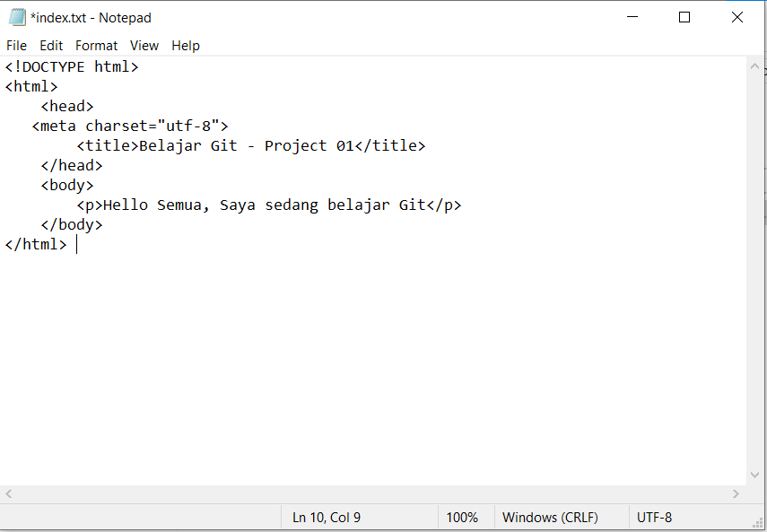 Silahkan modifikasi isi file index.html. Sebagai contoh diisikan seperti ini.

1. Setelah itu ketik lagi perintah git status Terilhat di sana, file index.html sudah dimodifikasi. Kondisinya skarang berada dalam *modified*.

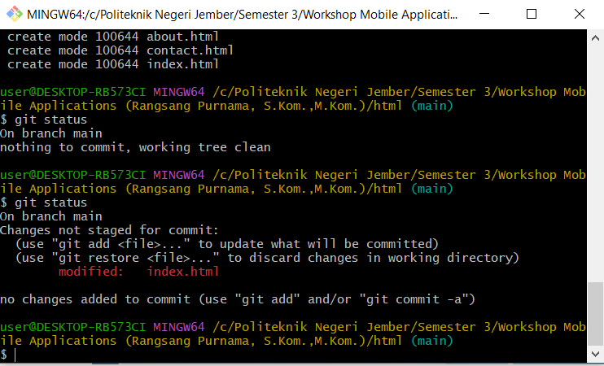

1. Lakukan *commit* lagi seperti revisi pertama.

git add index.html git commit -m "ditambahkan isi"

* Dengan demikian, revisi kedua sudah disipan oleh Git.
* Argumen **–m** untuk menambahkan pesan setiap menyimpan revisi.

